Exposé - Markenlizenz „Fröhliches Wasser“ Reg.-Nr. 30 2025 220 984

1. Executive Summary
„Fröhliches Wasser“ ist eine eingetragene Wortmarke mit eigenständiger sprachlicher Wirkung und dem Potenzial, den Mineralwassermarkt um eine positiv besetzte Markenoption zu erweitern.
Der deutsche Mineralwassermarkt ist stark funktional geprägt. Kommunikation und Positionierung konzentrieren sich überwiegend auf Herkunft, Reinheit, Mineralisierung und Tradition. Emotional eigenständige Produktbezeichnungen sind innerhalb der Kategorie vergleichsweise selten.

„Fröhliches Wasser“ setzt genau an dieser Stelle an:
Der Markenname transportiert bereits auf Wortebene eine positive, lebendige Qualität – klar verständlich, unmittelbar zugänglich und zugleich markenfähig.

Daraus kann sich die Möglichkeit ergeben, bestehende Portfolios um eine eigenständig profilierte Markenoption zu ergänzen und eine zusätzliche Differenzierung im Regal zu erreichen.

Die Marke ist kompatibel mit bestehenden Produktions-, Portfolio- und Vertriebsstrukturen und lässt sich ohne strukturelle Anpassungen integrieren.

2. Markenidee & Ursprung
Die Idee zur Marke entstand im Mai 2025 während einer Weitwanderung auf dem König-Ludwig-Weg relativ unspektakulär in einem Traum.
Der Begriff „Fröhliches Wasser“ erschien dabei erstmals als unmittelbar stimmige und ungewöhnlich einprägsame Bezeichnung für Mineralwasser.
Entscheidend war die anschließende Erkenntnis, dass ein emotional positiv besetzter Begriff dieser Art im bestehenden Marktumfeld bislang praktisch nicht verwendet wird.
Der Gedanke hierbei war „Warum existiert dieser Begriff nicht bereits im Mineralwassermarkt?“

3. Positionierung
„Fröhliches Wasser“ ist als breit anschlussfähige, eigenständige Marke mit überregionaler Einsatzmöglichkeit konzipiert.
Die Marke richtet sich generationenübergreifend an qualitätsbewusste Konsumentinnen und Konsumenten, die neben funktionalen Eigenschaften auch eine klare, positive Markenidentität schätzen.
Sie ist bewusst nicht regional oder zielgruppenspezifisch eingegrenzt und kann sowohl als eigenständige Zweitmarke als auch als ergänzende Markenoption innerhalb bestehender Portfolios geführt werden.
Die Sortenarchitektur entspricht vollständig den etablierten Marktstandards und ermöglicht eine reibungslose Integration in bestehende Portfolios.

4. Wettbewerbsdifferenzierung
Der Mineralwassermarkt wird von etablierten Marken mit starker Herkunfts- und Qualitätskommunikation geprägt. Differenzierung erfolgt überwiegend über Quelle, Mineralisierung und Regionalität.
„Fröhliches Wasser“ unterscheidet sich auf sprachlicher Ebene grundlegend. Die Differenzierung erfolgt primär über die Namensgebung und die damit verbundene positive Marktwahrnehmung.

4a. Wahrnehmung am Point of Sale
Im direkten Wettbewerbsumfeld wirken viele Mineralwassermarken sachlich, technisch oder traditionell geprägt.
„Fröhliches Wasser“ fällt dagegen bereits über den Namen aus dem üblichen Sprachmuster der Kategorie heraus.
„Fröhliches Wasser“ wirkt dabei fast wie ein ruhiger, vertrauter Begriff, den man im Sprachgebrauch verloren hatte — obwohl er sofort verständlich erscheint.
Die Marke besitzt dadurch das Potenzial, bereits beim ersten Blickkontakt Aufmerksamkeit und emotionale Zugänglichkeit zu erzeugen — ohne auf laute Gestaltung oder erklärungsbedürftige Kommunikation angewiesen zu sein.
Gerade im stark standardisierten Mineralwasserregal kann daraus eine eigenständige Wiedererkennbarkeit entstehen.

5. Visualisierung & Systemfähigkeit
Die Gestaltungsbeispiele dienen als konzeptionelle Illustration einer möglichen Umsetzung.

Produktlinie (Einzelflaschen)
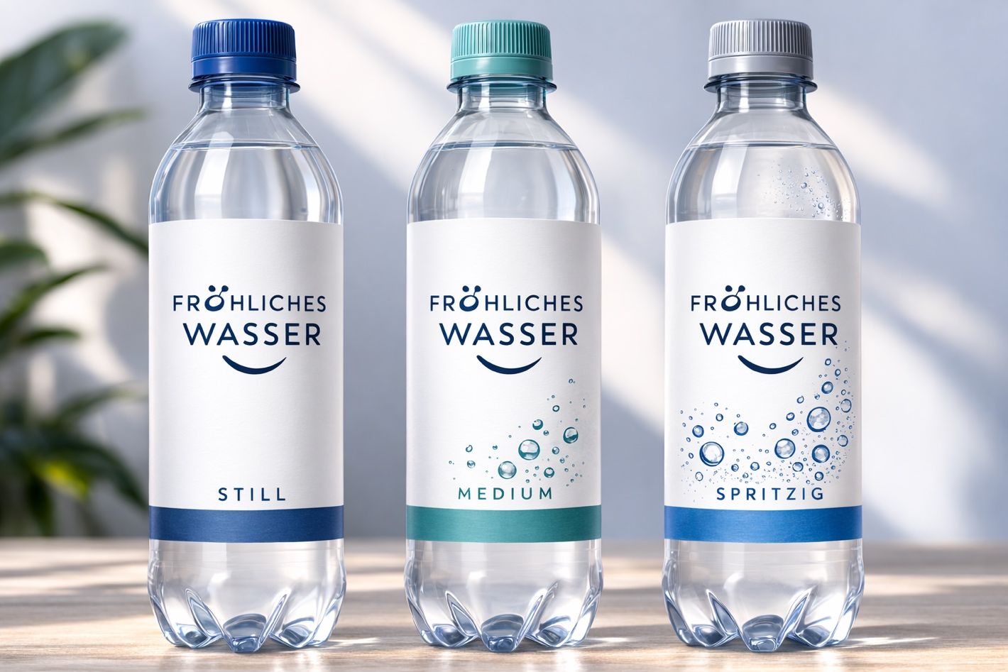

Die Visualisierung zeigt:
- klare Typografie
- reduzierte Gestaltung
- systematische Sortenabstufung
- ruhige, handelstaugliche Erscheinung

Die Gestaltungen verstehen sich als konzeptioneller Vorschlag.

Handelsperspektive (Gebinde / Kiste)
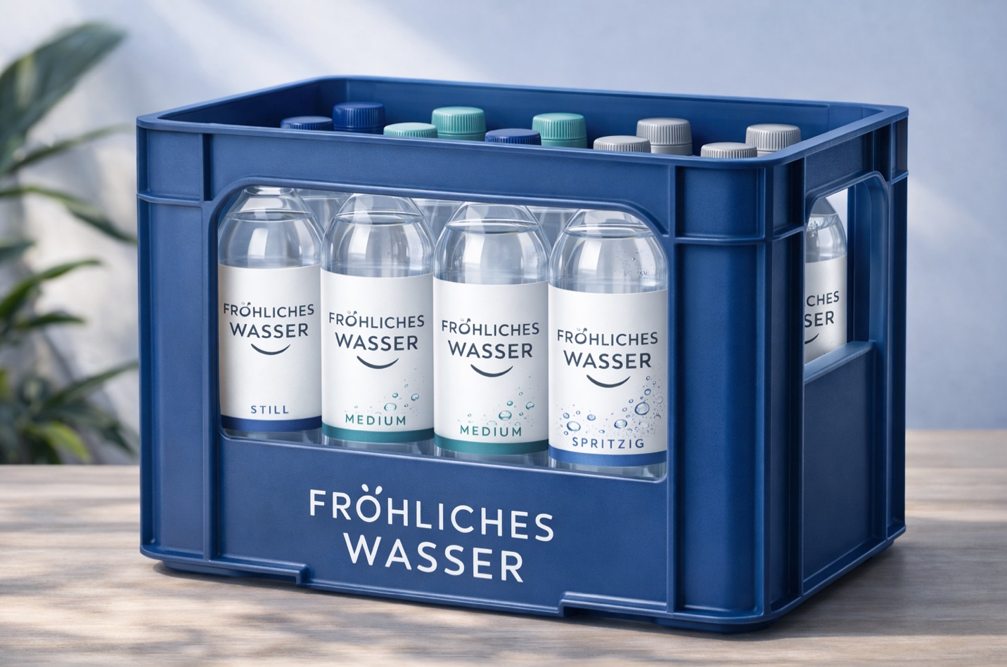
Die Gebinde-Visualisierung verdeutlicht:
- Skalierbarkeit
- Sortenfähigkeit im System
- Integration in bestehende Vertriebs- und Handelsstrukturen
Sie unterstreicht die wirtschaftliche Anschlussfähigkeit der Marke innerhalb des Lebensmitteleinzelhandels.

6. Markteintritt & Entwicklungsperspektive
Die Einführung kann schrittweise erfolgen, beispielsweise durch:
- regional begrenzte Markttests
- gezielte Einführung in ausgewählten Handelssegmenten
- sukzessiven Ausbau bei positiver Marktresonanz

Die Marke ist langfristig stabil und skalierbar konzipiert und ermöglicht eine flexible Entwicklung innerhalb bestehender Strukturen.

6a. Erweiterungspotenzial der Marke
Zusätzlich zur klassischen Mineralwasserkategorie besitzt „Fröhliches Wasser“ Potenzial für markennahe Erweiterungen innerhalb wachsender Getränkesegmente.
Insbesondere innerhalb moderner Infused-Water- und Near-Water-Kategorien besitzt die Marke eine hohe sprachliche Anschlussfähigkeit.
Der Markenname unterstützt dabei eine leichte, natürliche und positive Produktwahrnehmung und eignet sich insbesondere für:
- kalorienarme Getränkekonzepte
- natürliche Rezepturen
- moderne „Healthy Lifestyle“-Positionierungen
- funktionale Near-Water-Kategorien
Dadurch kann sich langfristig ein zweites Entwicklungspotenzial neben dem klassischen Mineralwassergeschäft ergeben.
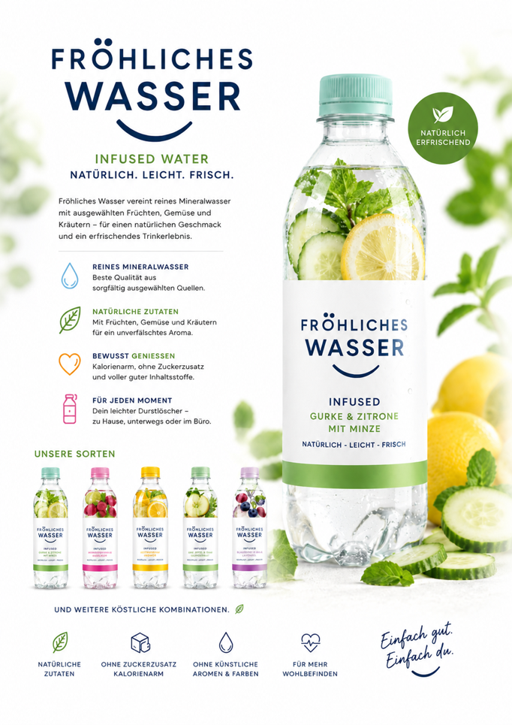

7. Lizenzmodell
Die Nutzung der Marke „Fröhliches Wasser“ erfolgt im Rahmen eines marktüblichen Lizenzmodells.
Die konkrete Ausgestaltung (Lizenzsatz, Laufzeit, Gebietsumfang, Mindestlizenz) erfolgt in gemeinsamer Abstimmung.

